Информация о работе отдела ЗАГС за 7 месяцев 2021 года

В рамках осуществления федеральных полномочий по государственной регистрации актов гражданского состояния за 7 месяцев 2021 года в районе зарегистрировано 548 актов гражданского состояния (510 - в 2020 году), в том числе рождений 171, за аналогичный период прошлого года – 160. Из числа родившихся детей 81(47%) составили мальчики, 90(53%) - девочки. Популярными именами оказались среди мальчиков – Тимофей, Роман, Богдан, девочек – Варвара, Ульяна, Дарья.
В 39 семьях (22,8%) родились первенцы, второй ребёнок - в 53 семьях (30,9%), третий – в 59 семьях, четвёртый – в 10 , в 9 семьях –пятый ребёнок, шестой ребёнок в одной семье.

В отношении 30 малышей установлено отцовство (2020г. - 38).
За отчётный период текущего года отделом зарегистрировано 207 актов о смерти (2020 год - 204). Из общего числа умерших, мужчины составили – 112 (54%), женщины - 95(46%). Из числа умерших мужчин – 60(53,5%) умерли в трудоспособном возрасте от 18 до 65 лет, среди женщин основная доля умерших приходится на возрастную группу старше 70 лет –72(75,7%).
Отношение числа родившихся к числу умерших составило 75,7%
( 78,8% - в 2020 году).
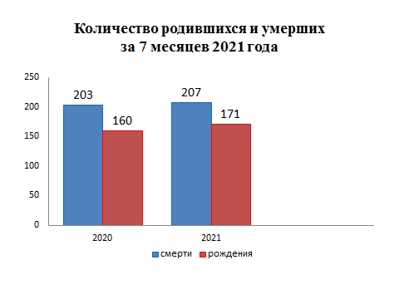
За 7 месяцев 2021 года составлен 71 акт о заключении брака, в прошлом году – 53.
59 актов о расторжении брака (в 2020г.- 53) составлено в отчётном периоде. Процент разводимости к заключённым бракам составил 83% (в 2020г. – 100%).

Отделом исполнено 598 социально-правовых запроса, рассмотрено 19 заявлений от граждан о внесении исправлений, 9 – о перемене имени, выдано 151 повторное свидетельство и 483 справки о регистрации актов гражданского состояния.

Начальник отдела ЗАГС Л.В.Коровина

